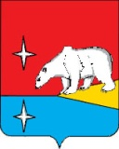

АДМИНИСТРАЦИЯ
ГОРОДСКОГО ОКРУГА ЭГВЕКИНОТ

ПОСТАНОВЛЕНИЕ

от 8 июля 2020 г. | № 253 - па | п. Эгвекинот

Об утверждении схемы размещения земельного участка
на публичной кадастровой карте

В соответствии со статьей 3.3 Федерального закона от 25 октября 2001 г. № 137-ФЗ «О введении в действие Земельного кодекса Российской Федерации», Федеральным законом от 1 мая 2016 г. № 119-ФЗ «Об особенностях предоставления гражданам земельных участков, находящихся в государственной или муниципальной собственности и расположенных на территориях субъектов Российской Федерации, входящих в состав Дальневосточного федерального округа, и о внесении изменений в отдельные законодательные акты Российской Федерации», на основании заявления гражданки Остафийчук Марии Владимировны от 23 июня 2020 г., Администрация городского округа Эгвекинот

П О С Т А Н О В Л Я Е Т:

1. Утвердить прилагаемую схему размещения земельного участка на публичной кадастровой карте в кадастровом квартале 87:06:050003, адрес (описание местоположения) – Чукотский автономный округ, Иультинский р-н, пгт. Эгвекинот, район Озерный, категория земель – земли населенных пунктов, разрешенное использование – овощеводство, площадью 1000 кв.м.

2. Управлению финансов, экономики и имущественных отношений городского округа Эгвекинот (Шпак А.В.) обеспечить постановку образованного земельного участка на государственный кадастровый учет.

3. Настоящее постановление разместить на официальном сайте Администрации городского округа Эгвекинот в информационно-телекоммуникационной сети «Интернет».

4. Настоящее постановление вступает в силу с момента его подписания.

5. Контроль за исполнением настоящего постановления возложить на Управление финансов, экономики и имущественных отношений городского округа Эгвекинот (Шпак А.В.).

Первый заместитель
Главы Администрации А.М. Абакаров

Проект постановления Администрации городского округа Эгвекинот «Об утверждении схемы размещения земельного участка на публичной кадастровой карте»

Подготовил(а): Кантиев В.В.

Согласовано:
 | __________________________ | Абакаров А.М.
 | __________________________ | Зеленская Н.М.
 | __________________________ | Спиридонова И.Л.
 | _________________________ | Шпак А.В.
 | _________________________ | Колесник Т.В.
 | _________________________ | Егорова А.В.
 | _________________________ | Сучкова Л.А.

Разослано: дело, прокуратура, Управление ФЭИ (2 экз.), Чукотский отдел Управления Росреестра по Магаданской области и ЧАО, гр. Остафийчук М.В. (1 экз.).

Утверждена
постановлением Администрации
городского округа Эгвекинот
от 8 июля 2020 г. № 253-па

Схема размещения земельного участка

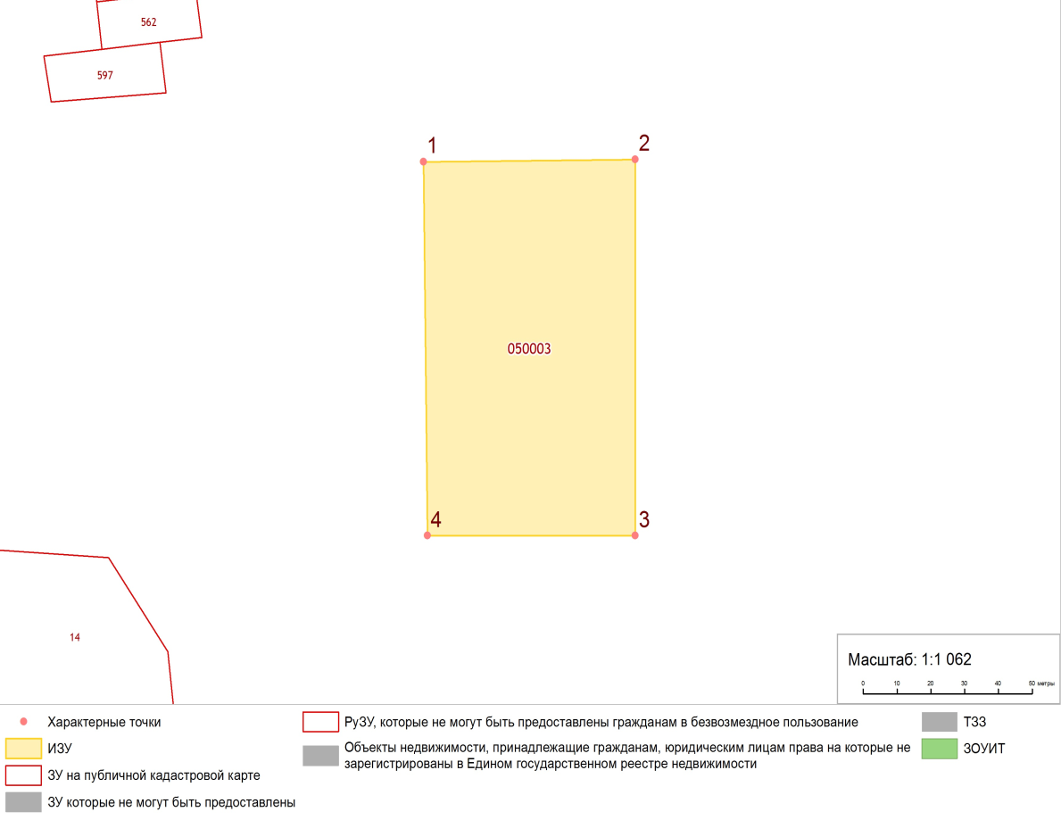
№ точки | Широта | Долгота
1 | 1155208.15 / 66.404246005 | 7418932.40 / -179.122932714
2 | 1155208.56 / 66.404248152 | 7418957.56 / -179.122369450
3 | 1155168.33 / 66.403887407 | 7418957.84 / -179.122369450
4 | 1155168.17 / 66.403887407 | 7418933.15 / -179.122921985

Площадь участка: 1000 кв. м.
Пользователь: Остафийчук Мария Владимировна

